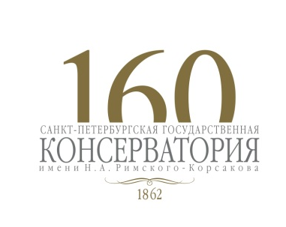

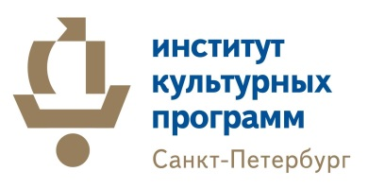

МЕЖРЕГИОНАЛЬНЫЙ ОБРАЗОВАТЕЛЬНЫЙ
СЕМИНАР — КОНФЕРЕНЦИЯ ПО МЕНЕДЖМЕНТУ ТВОРЧЕСКИХ ПРОЕКТОВ
«УВЕРЕННАЯ НАВИГАЦИЯ В КУЛЬТУРНОМ ПРОСТРАНСТВЕ»

Проводится в рамках ХХII фестиваля «Международная неделя консерваторий»

1 ноября 2022, Санкт-Петербург

Малый концертный зал (аудитория 537), Санкт-Петербургская государственная консерватория имени Н.А. Римского-Корсакова
ул. Глинки, д. 2, литер А (вход со стороны набережной реки Мойки)

10.30 – 11.00 | Регистрация участников
Открытие семинара
Модераторы
Лидия Львовна Волчек, начальник концертного отдела Санкт-Петербургской государственной консерватории им. Н.А. Римского-Корсакова, директор фестиваля «Международная неделя консерваторий»
Ирина Николаевна Кизилова, заместитель директора СПб ГБУДПО «Институт культурных программ»
11.15 | Креативные индустрии в концертной деятельности – перспективы развития  Ольга Сергеевна Хомова, генеральный директор СПб ГБУК «Государственная академическая капелла Санкт-Петербурга», председатель правления Союза концертных организаций России
11.45 | Проблемы устойчивости творческих проектов во время турбулентности  Лидия Львовна Волчек, начальник концертного отдела Санкт-Петербургской государственной консерватории им. Н.А. Римского-Корсакова, директор фестиваля «Международная неделя консерваторий»
12.15 | Вклад культуры в устойчивое развитие регионов  Дарья Владимировна Ахутина, независимый эксперт по региональному развитию
12.45 | Продвижение фестиваля в новой цифровой реальности  Анна Александровна Зейман, основатель и управляющий директор агентства INDADATA, журналист, организатор музыкальных фестивалей (Москва)
13.30-14.00 | Дискуссия
14.00 – 14.45 | Обед для участников образовательных визитов
14.45 | Отъезд участников конференции на образовательные визиты
15.00 – 18.00 | Знакомство с лучшими практиками в области проектного менеджмента  Визиты в организации культуры
2 ноября 2022, Санкт-Петербург

Гостиница «Амбассадор», зал «Орион», 9 этаж
пр. Римского-Корсакова, 5-7

10.30 – 11.00 | Регистрация участников, приветственный кофе
Открытие конференции
Модератор
Ирина Николаевна Кизилова, заместитель директора СПб ГБУДПО «Институт культурных программ»
11.00 | Приветственное слово участникам конференции  Фёдора Дмитриевича Болтина, председатель Комитета по культуре Санкт-Петербурга
11.30 | Выступление министра культуры Республики Карелия  Алексея Николаевича Лесонена
12.00 | Управление изменениями в культуре как часть культурной политики  Елена Юрьевна Котова, заместитель главы Администрации муниципального образования Тихвинский муниципальный район Ленинградской области по социальным и общим вопросам
12.30 | Петровский год в программе «Путь Петра Великого»  Инна Феликсовна Свидерская, руководитель Института Петра Великого, заместитель директора Института культурных программ
13.00-13.30 | Кофе брейк
13.30 | Инклюзивные проекты в сфере творческих индустрий  Игорь Сергеевич Думенко, директор Государственного музея – культурного центра «Интеграция» им. Н. А. Островского
13.50 | Новые подходы в работе с молодежной аудиторией  Анна Львовна Ялова, и. о. директора ЦВЗ «Манеж»
14.10 | Разработка нового в диалоге с аудиторией на примере проектов «Большая музейная прогулка» и ЦСИ «Музейный опыт»  Ирина Григорьевна Кельнер, редактор онлайн-журнала «Музейный опыт», куратор проекта «Большая музейная прогулка»
14.30 | Стратегия и тактика ПетрГУ для развития креативных в Республике Карелия  Денис Анатольевич Пыжиков, начальник отдела стратегического планирования и программ развития Петрозаводского государственного университета
14.50 | От автора заявки до организатора конкурса социокультурных проектов. Опыт АНО РИТКО «Кайкино»  Ольга Борисовна Грачёва, исполнительный директор АНО РИТКО «Творческие проекты Кайкино»
15.10 | Культурный этногенез в эпоху мировых потрясений  Олег Всеволодович Грабко, генеральный директор и продюсер ООО «Балт-Мьюзик»
15.30 | Общая дискуссия, ответы на вопросы
16.30 | Завершение конференции  Коктейль, свободное общение

